VYLUČOVACÍ SOUSTAVA (zápis do sešitu)
Funkce:
- vylučování odpadních látek v podobě moči
- udržování stálého vnitřního prostředí
Stavba:
- ledviny:
- vylučovací orgán
- párový orgán, jsou uloženy podél bederní páteře
- probíhá zde filtrace krve, vzniká zde moč
- 3 části ledviny = kůra, dřeň, pánvička
- nefron (ledvinové tělísko) = základní stavební a funkční jednotka ledviny
= v každé ledvině asi 1 milion nefronů
- průtok krve ledvinou = asi 1 litr za 1 minutu!
- průměrně za jeden den se vytvoří asi 1,5 litru moči

- Močové cesty:
MOČOVODY = trubice vedoucí moč z ledvinové pánvičky do močového měchýře
MOČOVÝ MĚCHÝŘ = dutý svalnatý orgán, hromadí se zde moč, (objem asi 500 ml)
MOČOVÁ TRUBICE = odvádí moč z močového měchýře ven z těla
Onemocnění:
- záněty močových cest
- ledvinové kameny
- nádory ledvin, nádory měchýře

………………………………………………………………………………………………………………………………………………
Otázky k učivu: (nemusí být v sešitě)
- Jaký má význam vylučovací soustava?
- Co je vylučovacím orgánem?
- Vyjmenujte močové cesty?
- Z čeho se v ledvinách vytváří moč?
- Co je to nefron?
- Kde se hromadí definitivní moč?
- Záněty močových cest trpí častěji ženy. Zkuste zjistit, proč tomu tak je.
- Vyhledejte a vysvětlete pojmy: dialýza a transplantace.

Vylučovací soustava – pracovní list

- Vylušti tajenku:

1
2
3
4
5
6

- orgán vylučovací soustavy
- metoda oddělování vody a odpadních látek z krve probíhající v ledvinách
- tvar ledvin
- přenos orgánu z jednoho těla do druhého
- trubice mezi ledvinami a močovým měchýřem
- prostor (dutina) uvnitř ledviny, kam přitéká moč

- Vysvětli pojem, který je řešením tajenky:

……………………………………………………………………………………………………..
…………………………………………………………………………………………………….

- Popiš obrázek:

- K daným částem ledviny doplň odpovídající číslo:

kůra ledvin = ……

dřeň ledvin = ……

ledvinová pánvička = ……

nefron = ……

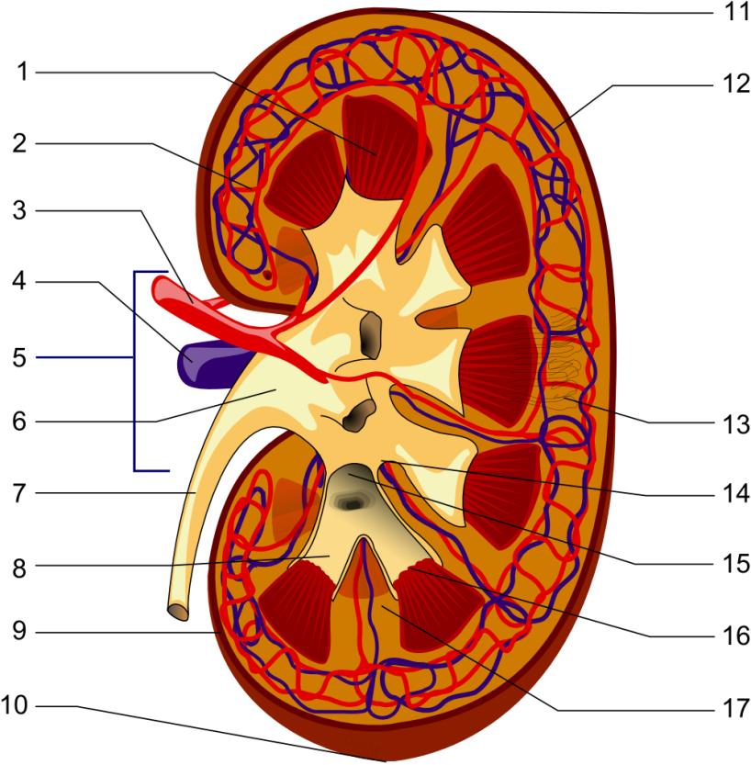

- Doplň hlavní funkce vylučovací soustavy:

  - ………………………………………………………
  - ………………………………………………………
  - ………………………………………………………

